**Dimanche de la Résurrection**

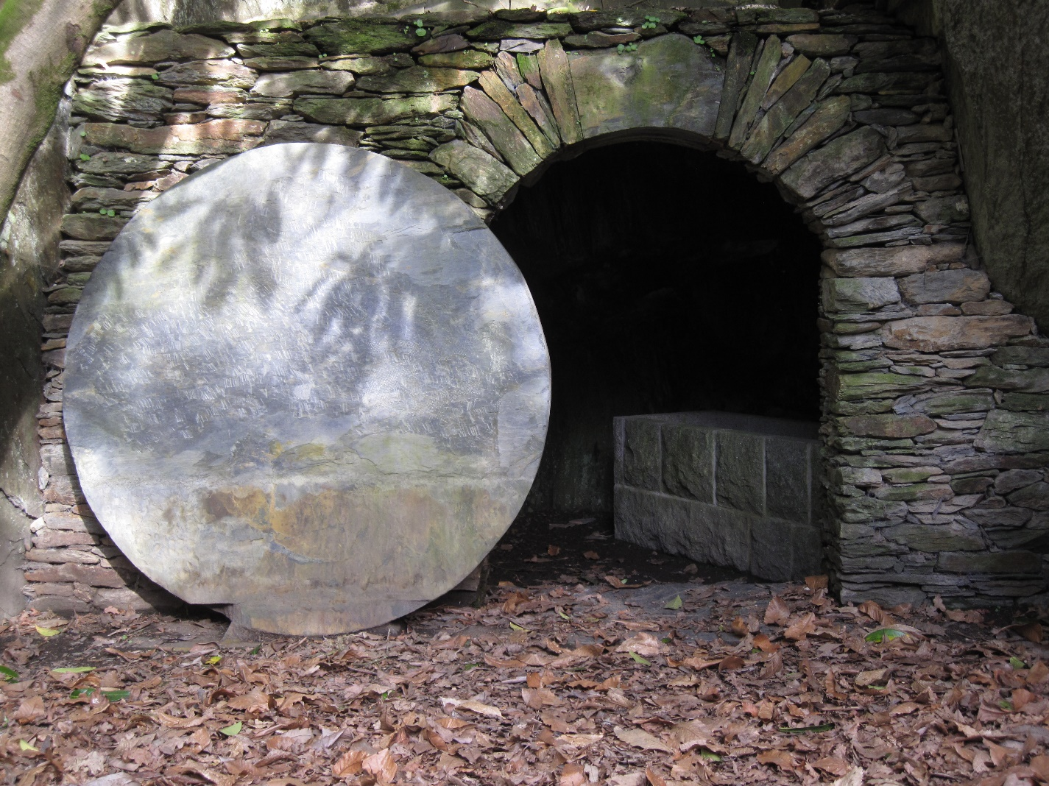

# • Entrer dans la joie de ce jour

*En ce jour résurrection et de joie, le texte ci-dessous, soutiendra notre prière, alors que beaucoup sont dans l’inquiétude et connaissent des difficultés.*

**Aujourd’hui, rien ne nous empêchera de danser,**

**et la terre va trembler sous nos pieds !**

**Nous serons les hommes et les femmes de la danse !**

**Aujourd’hui, rien ne pourra nous empêcher de chanter,**

**et l’humanité en sera émue.**

**Nous serons les hommes et les femmes de la joie de vivre !**

**Aujourd’hui, ni la faim, ni la pauvreté, ni la tristesse,**

**ni la guerre, ni le coronavirus,**

**ni l’arrêt du travail, ni le confinement difficile,**

**ni l’impossibilité de nous réunir…**

**Aujourd’hui… Pâques !**

**Rien ne nous empêchera de te louer, Seigneur,**

**de te chanter, de danser !**

**Tu es ressuscité, et tu nous fais vivre…, survivre !**

**Qui mieux que nous peut danser ?**

**Qui mieux que nous peut rouler le tam-tam ?**

**Aujourd’hui, Seigneur, sur les cendres de nos vies,**

**sur les squelettes de nos guerres, de nos souffrances,**

**sur les aridités de nos sécheresses intérieures…**

**Nous te chantons, Seigneur,**

**pour nos frères et sœurs qui ont perdu le chant et la joie,**

**qui ont perdu le sourire et la danse…**

**Car tu es ressuscité ! Alléluia !**

(d’après Agwaelomu Etombo Mokodi)

*Un chant de Pâques ou un alléluia fera écho à cette profession de foi en la résurrection.*

*Certains préféreront chanter directement le Gloire à Dieu, encadré d’un alléluia festif au début et à la fin.*

*Par exemple :* ***Le Christ est vivant - Alléluia***(*I 214* JP Lécot / J Herrera / Zech) couplets 1, 3 et 6

1. Le Christ est vivant !

**Alléluia !**

Il est parmi nous !

**Alléluia !**

Béni soit son nom dans tout l’univers !

**Alléluia ! Alléluia !**

3. Soyons dans la joie !

**Alléluia !**

Louons le Seigneur!

**Alléluia !**

Il nous a aimés, il nous a sauvés,

**Alléluia ! Alléluia !**

6. Louange au Seigneur,

**Alléluia !**

Au Père très bon,

**Alléluia !**

Au Christ, à l’Esprit, aux siècles sans fin,

**Alléluia ! Alléluia !**

# • Écouter la Parole

*Rien ne nous empêchera de te louer, Seigneur,*

*rien ne nous empêchera d’écouter ta parole.*

**Lecture de la lettre de saint Paul apôtre aux Colossiens (Col 3, 1-4)**

Frères,  
    si vous êtes ressuscités avec le Christ,  
recherchez les réalités d’en haut :  
c’est là qu’est le Christ, assis à la droite de Dieu.  
    Pensez aux réalités d’en haut,  
non à celles de la terre.

    En effet, vous êtes passés par la mort,  
et votre vie reste cachée avec le Christ en Dieu.  
    Quand paraîtra le Christ, votre vie,  
alors vous aussi, vous paraîtrez avec lui dans la gloire.

    – Parole du Seigneur.

*Aujourd’hui… Pâques !*

*Tu es ressuscité ! Alléluia !*

*On aura soin de chanter un alléluia développé avant de proclamer l’Évangile.*

## Alléluia (Ps ****117, CNA 215-38)****

**R/ Alléluia, alléluia, alléluia !**

Rendez grâce au Seigneur : Il est bon !  
Éternel est son amour !  
Oui, que le dise Israël :  
Éternel est son amour !

Le bras du Seigneur se lève,  
le bras du Seigneur est fort !  
Non, je ne mourrai pas, je vivrai,  
pour annoncer les actions du Seigneur.

La pierre qu’ont rejetée les bâtisseurs  
est devenue la pierre d’angle :  
c’est là l’œuvre du Seigneur,  
la merveille devant nos yeux.

# Lecture de l’Évangile

La résurrection ne se manifeste que par l’absence du corps du Christ. Aucun autre signe n’est donné à ceux qui entrent dans le tombeau. Et c’est cette absence qui ouvre un espace qui permet d’accéder à la foi.

Évangile de Jésus Christ selon saint Jean (Jn 20, 1-9)

Le premier jour de la semaine,  
Marie Madeleine se rend au tombeau de grand matin ;  
c’était encore les ténèbres.  
Elle s’aperçoit que la pierre a été enlevée du tombeau.  
    Elle court donc trouver Simon-Pierre et l’autre disciple,  
celui que Jésus aimait,  
et elle leur dit :  
« On a enlevé le Seigneur de son tombeau,  
et nous ne savons pas où on l’a déposé. »  
    Pierre partit donc avec l’autre disciple  
pour se rendre au tombeau.  
    Ils couraient tous les deux ensemble,  
mais l’autre disciple courut plus vite que Pierre  
et arriva le premier au tombeau.  
    En se penchant, il s’aperçoit que les linges sont posés à plat ;  
cependant il n’entre pas.  
    Simon-Pierre, qui le suivait, arrive à son tour.  
Il entre dans le tombeau ;  
il aperçoit les linges, posés à plat,  
    ainsi que le suaire qui avait entouré la tête de Jésus,  
non pas posé avec les linges,  
mais roulé à part à sa place.

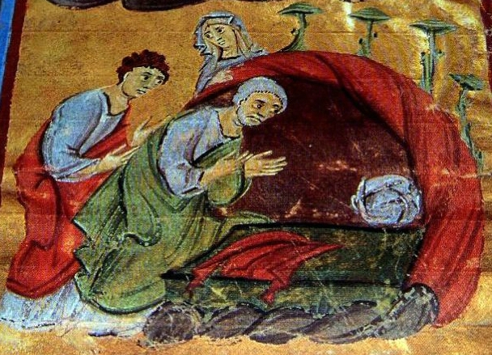

    C’est alors qu’entra l’autre disciple,  
lui qui était arrivé le premier au tombeau.  
Il vit, et il crut.  
    Jusque-là, en effet, les disciples n’avaient pas compris  
que, selon l’Écriture,  
il fallait que Jésus ressuscite d’entre les morts.

    – Acclamons la Parole de Dieu.

*NB Si certains prient dans l’après-midi ou le soir, ils pourront prendre le récit des pèlerins d’Emmaüs en Luc 24, 13-35.*

# • Prière pour le monde

Celui qui préside peut introduire :

**Nous te chantons, Seigneur,   
pour nos frères et sœurs qui ont perdu le chant et la joie,   
pour eux et pour le monde, nous prions.**

Maintiens, Seigneur, dans une foi sereine et heureuse

Ceux qui suivent ton Fils

et portent la charge du service de son Eglise :

notre Pape François, notre évêque Pascal,

les pasteurs de toutes les Eglises

et tous ceux qui annoncent l’Evangile de ton Fils

***Seigneur, écoute-nous, Seigneur, exauce-nous***

Viens en aide, Seigneur, en ce temps de pandémie,

aux gouvernements

et à tous les responsables de la santé et de l’ordre public,

éclaire leurs décisions pour organiser au mieux le présent et préparer un avenir meilleur.

***Seigneur, écoute-nous, Seigneur, exauce-nous***

Ecoute, Seigneur, le cri de ceux qui souffrent

et spécialement les malades en soins intensifs.

Viens, Seigneur soutenir leur combat.

***Seigneur, écoute-nous, Seigneur, exauce-nous***

Nous te confions, Seigneur, les personnels soignants,

Accorde-leur force et persévérance dans le combat,

et envoie sur eux ton esprit de discernement dans leurs choix.

Aide-nous à les comprendre et à leur exprimer notre gratitude.

***Seigneur, écoute-nous, Seigneur, exauce-nous***

N’oublie pas, Seigneur, ceux que la mort a séparés de nous

depuis le début de l’épidémie.

Accueille-les dans ta demeure où tout est lumière et paix,

Et donne la consolation à tout endeuillé.

***Seigneur, écoute-nous, Seigneur, exauce-nous***

Le temps qui passe n’est pas le même pour tous

mais la foi en ton Fils, notre Sauveur, nous unit.

Seigneur, « Bénis tous les frères et sœurs en Christ, en particulier nos frères orthodoxes …

et nous-mêmes…que notre communion autour du Christ soit le signe de la Vie nouvelle inaugurée par sa Résurrection.

***Seigneur, écoute-nous, Seigneur, exauce-nous***

# • Faire action de grâce

*Aujourd’hui, rien ne pourra nous empêcher de chanter,*

*et l’humanité en sera émue.*

*On prend un chant de Pâques qui rend grâce à Dieu pour le don de la vie nouvelle.*

*Par exemple :* ***Christ est vraiment ressuscité*** (I 169, CNA 487), **Dans l’éclat d’un jour nouveau** (D 247)

**Dans l’éclat d’un jour nouveau** (G. Lefebvre, Taizé)

1. Christ est vivant, il est sorti du tombeau

**Alléluia ! Alléluia !**

Christ est vivant, dans l'éclat d'un jour nouveau

**Alléluia ! Alléluia !**

**Christ est vivant, Alléluia !**

**Christ est vivant, Alléluia !**

2. Christ est vivant, il se dresse devant nous,

**Alléluia ! Alléluia !**

Christ est vivant, avec lui l'homme est debout,

**Alléluia ! Alléluia !**

3. Christ est vivant, plus de larmes, plus de cris

**Alléluia ! Alléluia !**

Christ est vivant, un monde nouveau surgit,

**Alléluia ! Alléluia !**

*On dit ou on chante :*

***Notre Père, qui es aux cieux,  
que ton nom soit sanctifié,  
que ton règne vienne,  
que ta volonté soit faite sur la terre comme au ciel.  
Donne-nous aujourd’hui notre pain de ce jour.  
Pardonne-nous nos offenses,  
comme nous pardonnons aussi à ceux qui nous ont offensés.  
Et ne nous laisse pas entrer en tentation  
mais délivre-nous du Mal.  
  
Car c’est à toi qu’appartiennent le Règne,  
la puissance et la gloire aux siècles des siècles  
Amen***

# • Conclusion

*Pour conclure ce temps de prière, nous pourrons appeler sur nous-mêmes et nos familles, la bénédiction de Dieu.*

*Celui qui préside dit :*

**Que demeure sur nous la grâce pascale**

**que Dieu nous a offerte aujourd’hui :**

**qu’elle nous protège de l’oubli et du doute.**

**Amen.**

**Par la résurrection du Christ,**

**nous sommes déjà nés à la vie nouvelle**

**et nous connaissons une joie que rien ne pourra nous ravir**

**pas même la mort.**

**Amen.**

**Maintenant que sont finis les jours de la Passion,**

**marchons à la suite du Ressuscité pour connaître avec lui**

**la joie parfaite en son Royaume.**

**Amen.**

*Pour terminer, on pourra reprendre l’Alléluia ou un chant de louange pascale*

*Par exemple :* ***Canticorum Jubilo*** (A toi la gloire, à toi ressuscité) ou, plus simplement, reprendre **Le**

**Christ est vivant** (I 214, CNA 493) avec les couplets 2 et 4.

2. C’est lui notre joie !

**Alléluia !**

C’est lui notre espoir !

**Alléluia !**

C’est lui notre pain, c’est lui notre vie,

**Alléluia ! Alléluia !**

4. Le Christ est vivant !

**Alléluia !**

Allons proclamer,

**Alléluia !**

La Bonne nouvelle à toute nation,

**Alléluia ! Alléluia !**